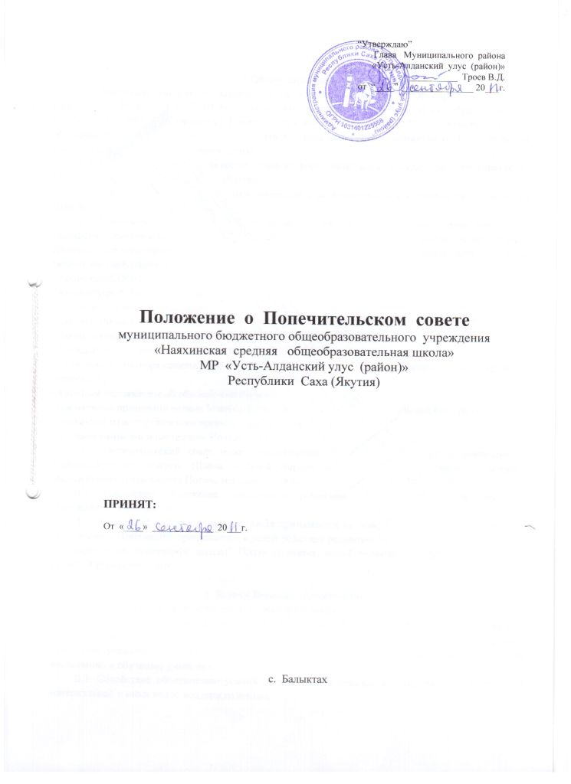

**1.Общие положения**

1.1. Настоящее Положение разработано на основании Закона РФ "Об образовании", Указа Президента РФ № 1134 от 31.08.99 г. "О дополнительных мерах по поддержке образовательных учреждений в РФ", Постановления Правительства РФ № 1379 от 10.12.99 г., Приказа Министра образования РФ № 221 от 24.01.00 г. «Об утверждении примерного положения о Попечительском совете общеобразовательного учреждения».

1.2. Попечительский совет является одной из форм общественно-государственного управления МБОУ «Наяхинская СОШ » (далее - Школа).

1.3. Попечительский совет работает совместно с администрацией и органами самоуправления гимназии.

1.4. Попечительский Совет действует на основе добровольности и равноправия его членов, гласности, самофинансирования. Его деятельность осуществляется в строгом соответствии с нормами международного права, действующим законодательством РФ и нормативно-правовыми актами, регламентирующими образовательную деятельность:

- Конвенцией ООН о правах ребенка;

- Конституцией Российской Федерации;

- Законом Российской Федерации "Об образовании";

- Законом Российской Федерации "О защите прав потребителей";

- Законом Российской Федерации "О благотворительной деятельности";

- Гражданским Кодексом Российской Федерации;

- указами и распоряжениями Президента Российской Федерации, Правительства Российской Федерации;

- Типовым положением об общеобразовательном учреждении;

- нормативно-правовыми актами Министерства образования и науки Российской Федерации;

- приказами и распоряжениями органов управления образования;

- Уставом гимназии и настоящим Положением.

1.5. Попечительский совет может осуществлять в установленном порядке рекламную и издательскую деятельность. Гимназия со своей стороны осуществляет организационно-техническое обслуживание деятельности Попечительского совета.

1.6. Настоящее Положение принимается решением Управляющего совета гимназии и утверждается Учредителем.

1.7. Положение о Попечительском совете принимается на неопределенный срок. Изменения и дополнения к Положению принимаются в новой редакции решением Управляющего совета гимназии и утверждается директором гимназии. После принятия новой редакции Положения предыдущая редакция утрачивает силу.

**2. Задачи Попечительского совета**

Основными задачами Попечительского совета являются:

2.1. Реализация самоуправленческих начал в образовательном пространстве гимназии, расширение коллегиальных форм управления и воплощение в жизнь государственно-общественных принципов управления, развитие инициативы и поддержка представителей общественности уникального опыта по раздельному воспитанию и обучению мальчиков школьного возраста.

2.2. Содействие объединению усилий организаций и граждан в осуществлении финансовой, материальной и иных видов поддержки гимназии.

2.3. Содействие формированию финансового фонда гимназии через привлечение благотворительных и спонсорских средств физических и юридических лиц для улучшения её материально-технической базы, а также для развития и совершенствования ее образовательной деятельности.

2.4. Участие в разработке Программы развития, тем самым в формировании общественного заказа на виды и уровни образовательных услуг предлагаемых обучающимся.

2.5.Оказание Школе помощи нематериального характера (интеллектуального, правового, культурного, информационного и т.п.).

2.6. Осуществление других видов деятельности в рамках компетенции Попечительского совета.

**3. Компетенция Попечительского совета**

Компетенции Попечительского совета:

* 1. Попечительский совет является одним из органов самоуправления образовательного учреждения и создается на основании п.2 ст. 35 закона РФ «Об образовании»
  2. Создает фонд попечителей с целью оказания финансовой помощи образовательному учреждению в осуществлении его уставной деятельности, сохранении, развитии материально – технической базы;
  3. Попечительский совет представляет интересы родителей учащихся и других физических и юридических лиц перед администрацией учреждения. О своей работе попечительский совет отчитывается перед родительским собранием обучающихся не реже одного раза в год.
  4. Осуществляет совместно с учредителем контроль за исполнением финансовых средств, выделенных образовательному учреждению по линии фонда попечителей.
  5. В Учреждении могут создаваться на добровольной основе органы ученического самоуправления и ученические организации. Учреждение предоставляет им необходимую информацию, допускает к участию в заседаниях органов управления Учреждением при обсуждении на них вопросов, касающихся прав и интересов обучающихся.
  6. Для содействия в создании оптимальных условий организации образовательного процесса и в целях координации деятельности родителей может быть создан совет координационного центра родителей образовательного учреждения.

**4. Права и ответственность Попечительского Совета**

4.1. Решения Попечительского совета Школы принятые в пределах его компетенции носят рекомендательный и консультативный характер. О решениях, принятых Попечительским советом, ставятся в известность все участники образовательного процесса Школы.

4.2. Члены Попечительского совета имеют право:

- требовать обсуждения вне плана любого вопроса, касающегося осуществления образовательной деятельности, если его предложение поддержит более одной трети членов участвующих на заседании Попечительского совета;

- требовать от директора Школы отчета о расходовании внебюджетных средств;

-предлагать директору Школы планы мероприятий по совершенствованию образовательной деятельности.

4.3. Попечительский совет несет ответственность:

-за соблюдение законодательства Российской Федерации в процессе осуществления собственной деятельности;

-за соблюдение гарантий прав участников образовательного процесса гимназии;

-за компетентность принимаемых решений;

-за развитие принципов общественно-государственного управления и самоуправления образовательной деятельностью;

-за упрочение авторитета Школы.

**5. Состав Попечительского Совета**

5.1. В Попечительский совет входят ответственные лица учредителей, родители (законные представители) обучающихся, избранные родительской общественностью на добровольной основе, представитель педагогического коллектива, выбранный Советом школы. По приглашению членов Попечительского совета в его состав могут быть включены представители организаций, объединений, граждане, оказывающие Школе постоянную финансовую, материальную, правовую, организационную, информационную и иную помощь. Правом голоса на заседаниях Попечительского совета обладают только его члены.

5.2. Работой Попечительского совета руководит председатель, избираемый Попечительским советом из своего состава.

5.3. Директор Школы является единственным не избираемым членом Попечительского совета и не может исполнять функции председателя, но может быть его заместителем.

5.4. Для ведения протокола заседаний Попечительского совета из его членов избирается секретарь.

5.5. Осуществление членами попечительского совета своих функций производится на безвозмездной основе.

5.6. Заседания Попечительского совета проводятся в соответствии с планом работы Школы на текущий учебный год, а также во внеочередном порядке для решения неотложных вопросов осуществления образовательной деятельности, но не реже 4 раз в год.

5.7. Попечительский совет считается собранным, если на заседании присутствуют не менее двух третей от его состава, включая председателя.

5.8. Решения Попечительского совета считаются принятыми, если за них проголосовало свыше 50% его членов, участвующих на заседании, плюс один голос.

5.9. Члены Попечительского совета вправе вносить свои предложения по формированию повесток заседаний совета.

**6. Председатель, секретарь и члены Попечительского совета**

6.1 Председатель Попечительского совета:

6.1.1. организует работу Попечительского совета;

6.1.2. принимает меры по исполнению решений Попечительского совета;

6.1.3. ведет заседания Попечительского совета;

6.1.4.подписывает от имени Попечительского совета протоколы его заседаний, ведомости и прочую исполнительную и отчетную документацию;

6.1.5. дает поручения членам Попечительского совета;

6.1.6. отчитывается о проведенной работе от имени Попечительского совета 1 раз в год (май) на собрании членов Попечительского совета и председателей родительских комитетов всех классов гимназии.

6.2. Секретарь Попечительского совета:

6.2.1. ведет протоколы заседаний, фиксирует принятые решения;

6.2.2. осуществляет оперативную связь с членами Попечительского совета;

6.2.3. подписывает протоколы заседаний;

6.2.4. отвечает за сохранность документации Попечительского совета.

6.3. Члены Попечительского совета:

6.3.1. действуют в интересах всех субъектов образовательной деятельности Школы;

6.3.2. осуществляют свои функции на безвозмездной основе;

6.3.3. наделяются полномочиями со дня избрания в Попечительский совет гимназии и прекращают свою деятельность до выборов нового состава Попечительского совета;

6.3.4.члены Попечительского совета обязаны информировать о его деятельности и решениях родителей тех классов, которые их выдвинули в состав данного органа.

**7. Делопроизводство Попечительского совета**

7.1. Протоколы заседаний Попечительского совета записываются секретарем в Книге протоколов. Каждый протокол подписывается председателем Совета и секретарем.

7.2. Книга протоколов заседаний Попечительского совета хранится у секретаря Попечительского совета. Нумерация протоколов ведется от начала учебного года. Книга протоколов заседаний Попечительского совета нумеруется постранично, скрепляется подписью директора и печатью Школы.

**8. Заключительные положения**

8.1. Изменения и дополнения в настоящее Положение принимаются решением Управляющего совета и утверждается директором Школы.

8.2. Принятие решения о прекращении деятельности Попечительского совета относится к компетенции родительского собрания Школы.